# 采购需求及技术规格要求

**1、货物需求一览表**

|  |  |  |  |
| --- | --- | --- | --- |
| 序号 | 货物名称 | 数量 | 交货期 |
| 1 | 先进仿星器三维高温超导铜缆原型样机线圈研制 | 线圈尺寸要求：  长×宽×高  ＞  3m×3m×0.5m | 合同签订后8个月内 |

**2、工程技术要求**

**2.1、设备的主要用途及功能**

由于先进位形仿形器三维线圈结构与常规磁体从线圈骨架以及一系列工装的设计加工到线圈的绕制捆扎固化工艺都有很大不同，采购物项《先进仿星器三维高温超导铜缆原型样机线圈研制》需围绕此目标开展高温超导铜缆原型线圈工程研究，具体包括研制方案设计、加工、装配与验收测试；铜缆线圈制备工艺技术路线以及图1所示MC3线圈的制造与相关测试。

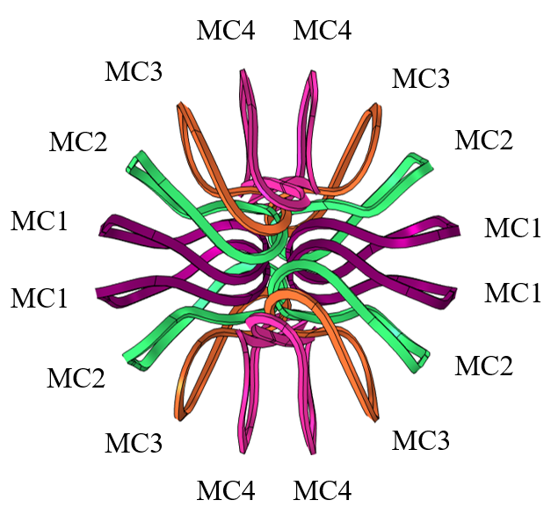

图1先进仿星器线圈分布

**2.3、 工作条件**

采购物项《先进仿星器三维高温超导铜缆原型样机线圈研制》需按照要求完成MC3线圈的制造与相关测试，其工作条件即为MC3线圈的测试运行条件。

**2.3.1、环境要求**

（1）温度条件：工作区需配备低温恒温系统，维持环境温度在68K-78K（液氮温区），温度波动范围≤±1K；设置备用低温介质储存容器保障连续运行。

（2）湿度控制：环境相对湿度需控制在≤45%RH。

（3）磁场环境：需屏蔽外部杂散磁场，工作区域设置磁屏蔽罩。

**2.3.2、电气要求**

（1）运行电流：稳态工作电流根据超导带材临界电流密度核算。

（2）电压要求：线圈两端配置过压保护装置。

（3）失超保护：配置失超检测与快速放电系统。

（4）接地系统：构建多点等电位接地网络，设置独立静电接地回路。

**2.3.3、机械要求**

（1）安装基础：需采用三级减振基础（弹簧隔振器+橡胶垫+阻尼器），固有频率避开50Hz工频。

（2）形变控制：线圈框架需通过有限元分析优化，确保电磁力作用下最大形变<1.0mm。

**2.4、 技术性能指标要求**

**2.4.1、总体要求**

（1）完成一套完整的高温超导先进位形仿星器中高温超导线圈的制备工程化设计方案；

（2）开发一套三维高温超导原型线圈制备工艺技术路线；

（3）完成一个高温超导先进位形仿星器的铜缆原型线圈MC3的制造与测试；其中，线圈的尺寸参数要求为：长×宽×高＞3米×3米×0.5米。

**2.4.2、各部分技术指标与要求**

（1）三维高温超导铜缆原型样机线圈制备工艺技术路线

开展三维高温超导原型线圈制备和关键工艺研究，围绕高温超导带材的复合导体机械特性、应变条件下高温超导导体数值分析等，输出高温超导仿星器三维线圈最优的导体内芯空间分布，开发并发展一套特有的三维高温超导原型线圈制备技术路线。

（2）三维高温超导铜缆原型样机线圈MC3的制造与测试

结合仿星器线圈的复杂空间构型，参考CRAFT及BEST大型线圈的绕制方案，设计骨架支撑工装、回转平台及放线机构和专用固定工装，使用实验线缆探索改进复杂位形线圈的绕制及绝缘浸渍固化的工艺技术方法，通过精密测量器具，设计实验线圈行能实验，验证线圈成型及绝缘工艺的可行性。最终完成一个三维高温超导铜缆原型样机线圈MC3制造与测试。其中，线圈的尺寸参数要求为：长×宽×高＞3米×3米×0.5米。

（3） 制造要求

①　焊接前应进行焊接工艺评定，按照NB/T 47014进行，焊接试件需进行力学实验、氦质谱检漏等相关实验考核；

②　焊接工艺规程应按图样技术要求和评定合格的焊接工艺制订；

③　焊缝表面不得有裂纹、气孔、咬边和夹渣等缺陷；焊缝与母材之间必须圆滑过渡；

④　不得有十字交叉的焊缝，焊缝余高应符合GB 150-2011《压力容器》要求；

⑤　大法兰焊接过程中需采取消除应力措施，焊接完成后进行消除应力处理；

⑥　无损检测必须有持有相应方法的国家标准或等效的II级及以上的无损检测人员资格证书的人员担任，且无损检测应在形状尺寸和外观质量检查合格后进行。